***My Company Logo***

**Ước lượng dự án nguồn mở**

***Meeting Token Generator App***

*[*[*https://github.com/OfficeDev/microsoft-teams-sample-meetings-token*](https://github.com/OfficeDev/microsoft-teams-sample-meetings-token)*]*

Table of contents

1. Giới thiệu dự án 4

1.1. Mô tả dự án 4

1.2. Công cụ quản lý 4

2. Các nhân sự tham gia dự án 4

2.1. Thông tin liên hệ phía khách hàng 4

2.2. Thông tin thành viên nhóm 4

2.3. Phân chia vai trò của thành viên dự án và khách hàng 4

3. Khảo sát dự án 5

3.1. Thống kê về mã nguồn 5

3.2. Thống kê về hợp tác 7

3.3. Kết quả chạy thử nghiệm 7

3.4. Phạm vi dự án 7

4. Giao tiếp/Trao đổi thông tin 8

4.1. Các qui định về họp hành nội bộ. 8

4.2. Các qui định về họp hành với khách hàng. 8

5. Ước lượng chung 8

5.1. Ước lượng thời gian 8

5.2. Ước lượng rủi ro 8

6. Ước lượng giá thành 9

7. Ước lượng chất lượng 9

8. Đóng dự án 9

8.1. Quản lý mã nguồn 9

8.2. Quản lý công việc 12

9. Danh mục tài liệu liên quan 13

Phiên bản tài liệu

|  |  |  |  |  |
| --- | --- | --- | --- | --- |
| Ngày lập | Mô tả thay đổi | Phiên bản | Người lập | Người duyệt |
| 02/12/2020 | Cập nhật mô tả dự án | 0.4 | Diệu, Đăng, Hải | Phương |
| 05/12/2020 | Cập nhật khảo sát dự án | 0.6 | Diệu, Đăng, Hải | Phương |
| 08/12/2020 | Hoàn thiện tài liệu | 0.9 | Diệu, Đăng, Hải | Phương |
|  |  |  |  |  |
|  |  |  |  |  |
|  |  |  |  |  |
|  |  |  |  |  |
|  |  |  |  |  |
|  |  |  |  |  |
|  |  |  |  |  |

# Giới thiệu dự án

## Mô tả dự án

**Meeting Token Generator App** là một ứng dụng trên Microsoft Teams cho phép mở rộng các cuộc họp. Thông qua ứng dụng này, những thành viên tham gia cuộc họp có thể yêu cầu một token được tạo tuần tự, nhờ đó mỗi người tham gia đều có cơ hội tương tác công bằng.

Các tính năng chính:

* Hiển thị token hiện tại đang được phục vụ trong cuộc họp.
* Hiển thị danh sách người dùng được sắp xếp theo số token theo thứ tự tăng dần.
* Tạo một token cho người dùng theo yêu cầu.
* Hiển thị số token hiện tại của người dùng.
* Đánh dấu một token đã được sử dụng bởi người dùng.
* Bỏ qua token hiện tại cho người tổ chức cuộc họp.

## Công cụ quản lý

**Link Quản lý và phân chia công việc:** <https://tasks.office.com/husteduvn.onmicrosoft.com/Home/PlanViews/gZLGBx2iw06EBHOipkKB78kAGUgO?Type=PlanLink&Channel=Link&CreatedTime=637430170473110000>

**Link Quản lý mã nguồn:** <https://github.com/danghh-1998/microsoft-teams-sample-meetings-token>

# Các nhân sự tham gia dự án

## Thông tin liên hệ phía khách hàng

Anh: Nguyễn Đức Tiến

Địa chỉ: Viện Công nghệ thông tin và Truyền thông – Đại học Bách khoa Hà Nội

Email: [tien.nguyenduc@hust.edu.vn](mailto:tien.nguyenduc@hust.edu.vn)

Điện thoại: 0888.888.888

## Thông tin thành viên nhóm

Lập trình viên: Bùi Ngọc Phương – Email: [phuong.bn163209@sis.hust.edu.vn](mailto:phuong.bn163209@sis.hust.edu.vn)

Lập trình viên: Trịnh Văn Diệu – Email: [dieu.tv160623@sis.hust.edu.vn](mailto:dieu.tv160623@sis.hust.edu.vn)

Lập trình viên: Hoàng Hải Đăng – Email: [dang.hh160982@sis.hust.edu.vn](mailto:dang.hh160982@sis.hust.edu.vn)

Lập trình viên: Nguyễn Ngọc Hải – Email: [hai.nn161303@sis.hust.edu.vn](mailto:hai.nn161303@sis.hust.edu.vn)

## Phân chia vai trò của thành viên dự án và khách hàng

Bùi Ngọc Phương: Project Manager

Trịnh Văn Diệu: IT, phát triển hệ thống, báo cáo tiến độ

Hoàng Hải Đăng: IT, chuyên gia vận hành và bảo trì hệ thống

Nguyễn Ngọc Hải: IT, chuyên gia kiểm thử

# Khảo sát dự án

## Thống kê về mã nguồn

|  |  |  |  |
| --- | --- | --- | --- |
| File | Số dòng comment | Số dòng code | Độ phức tạp |
| AdapterWithErrorHandler.cs | 14 | 21 | 0 |
| App/package-lock.json | 0 | 8358 | 0 |
| App/package.json | 0 | 38 | 0 |
| App/public/configure.html | 0 | 114 | 0 |
| App/public/contentBubble.html | 0 | 26 | 0 |
| App/public/default.html | 22 | 330 | 0 |
| App/src/Components/DoneTokenButton.js | 0 | 35 | 1 |
| App/src/Components/ErrorMessageBar.js | 0 | 16 | 2 |
| App/src/Components/GetTokenButton.js | 0 | 35 | 1 |
| App/src/Components/SkipCurrentTokenButton.js | 2 | 41 | 1 |
| App/src/Components/StatusRefresher.js | 0 | 25 | 3 |
| App/src/Components/TokenActionButtons.js | 0 | 21 | 1 |
| App/src/Components/TokenIndicator.js | 0 | 18 | 2 |
| App/src/Components/UserList.js | 0 | 21 | 2 |
| App/src/Constants/MeetingRoles.js | 0 | 5 | 0 |
| App/src/Constants/MeetingTokenStatus.js | 0 | 6 | 0 |
| App/src/Constants/ServiceConstants.js | 0 | 4 | 0 |
| App/src/Constants/index.js | 0 | 16 | 0 |
| App/src/Containers/MeetingTokenApp.js | 0 | 21 | 1 |
| App/src/Containers/SurfaceSelector.js | 0 | 33 | 4 |
| App/src/Context/MeetingServiceProvider.js | 0 | 18 | 1 |
| App/src/Context/TeamsContextProvider.js | 0 | 50 | 3 |
| App/src/Pages/PreMeeting.js | 0 | 37 | 1 |
| App/src/Pages/SidePanel.js | 0 | 110 | 2 |
| App/src/Service/Auth.js | 0 | 15 | 1 |
| App/src/Service/Context.js | 0 | 21 | 2 |
| App/src/Service/MeetingTokenService.js | 10 | 144 | 2 |
| App/src/Service/StatusRefresh.js | 0 | 15 | 1 |
| App/src/index.html | 0 | 12 | 0 |
| App/src/index.js | 0 | 7 | 0 |
| App/src/style.css | 0 | 59 | 0 |
| App/webpack.config.js | 0 | 48 | 0 |
| Bots/TokenBot.cs | 19 | 33 | 5 |
| CODE_OF_CONDUCT.md | 0 | 6 | 0 |
| Constants/Claims.cs | 18 | 10 | 0 |
| Constants/UserRoles.cs | 15 | 9 | 0 |
| Controllers/BotController.cs | 19 | 24 | 2 |
| Controllers/TokenController.cs | 50 | 115 | 24 |
| Extensions/EnumerableExtensions.cs | 12 | 12 | 3 |
| Extensions/HttpContextExtensions.cs | 22 | 35 | 3 |
| Extensions/StringExtensions.cs | 11 | 8 | 2 |
| Models/Conversation.cs | 9 | 7 | 2 |
| Models/MeetingMetadata.cs | 19 | 18 | 7 |
| Models/MeetingSummary.cs | 39 | 91 | 21 |
| Models/TokenStatus.cs | 26 | 10 | 1 |
| Models/UserInfo.cs | 22 | 20 | 9 |
| Models/UserRole.cs | 12 | 10 | 4 |
| Models/UserToken.cs | 19 | 18 | 7 |
| Program.cs | 16 | 24 | 2 |
| Properties/launchSettings.json | 0 | 28 | 0 |
| README.md | 0 | 121 | 0 |
| Repository/IMeetingTokenRepository.cs | 36 | 12 | 4 |
| Repository/ITenantInfoRepository.cs | 18 | 8 | 6 |
| Repository/InMemoryMeetingTokenRepository.cs | 13 | 72 | 2 |
| Repository/InMemoryTenantInfoRepository.cs | 8 | 17 | 2 |
| Resources/Manifest/manifest.json | 0 | 74 | 0 |
| SECURITY.md | 0 | 24 | 0 |
| Service/IMeetingService.cs | 23 | 9 | 2 |
| Service/MeetingService.cs | 21 | 95 | 2 |
| Service/MeetingServiceOptions.cs | 12 | 8 | 4 |
| Service/NotificationRequest/ChannelData.cs | 9 | 9 | 4 |
| Service/NotificationRequest/Notification.cs | 12 | 11 | 4 |
| Service/NotificationRequest/PostNotificationServiceRequest.cs | 15 | 13 | 6 |
| Service/PostNotificationServiceResponse.cs | 9 | 7 | 2 |
| Service/UserMeetingRoleServiceResponse.cs | 9 | 8 | 2 |
| Startup.cs | 25 | 79 | 5 |
| TokenApp.csproj | 4 | 56 | 0 |
| Wiki/auth-aad-sso.md | 0 | 43 | 0 |
| Wiki/azure-bot-channels-registration.md | 0 | 61 | 0 |
| appsettings.Development.json | 0 | 9 | 0 |
| appsettings.json | 0 | 9 | 0 |
| stylecop.json | 0 | 13 | 0 |

+ Số lượng file: 72

+ Số lượng dòng code: 10956

+ Số lượng dòng comment: 590

## Thống kê về hợp tác

* Số lượng collaborator: 4
* Số lượt commit: 12
* Số branch: 2
* Thông tin về 5 người tham gia dự án nguồn mở với số commit nhiều nhất:

|  |  |  |  |
| --- | --- | --- | --- |
| Tên đầy đủ | Số commit | *Tài khoản Github* | *Số repository* |
| Microsoft Open Source | 5 | [microsoftopensource](https://github.com/microsoftopensource) | 0 |
| Abdelrady Tantawy | 2 | [v-abtan](https://github.com/v-abtan) | 4 |
| Koushik Shetty | 3 | [koushik](https://github.com/koushik) | 0 |
| Adrian Solis | 2 | [aosolis](https://github.com/aosolis) | 30 |

## Kết quả chạy thử nghiệm

Các bước chạy chương trình theo hướng dẫn trong link sau:

<https://github.com/OfficeDev/microsoft-teams-sample-meetings-token/blob/main/README.md>

Kết quả chạy thành công và không có lỗi.

## Phạm vi dự án

Ứng dụng chạy trên Microsoft Team.

Ứng dụng chạy được trên Microsoft Windows.

# Giao tiếp/Trao đổi thông tin

## Các qui định về họp hành nội bộ.

* Thời gian: 8h30 thứ 2 hàng tuần
* Địa điểm: D6 – 106

## Các qui định về họp hành với khách hàng.

* Thời gian: 2 lần / tháng
* Địa điểm: Văn phòng của khách hàng

# Ước lượng chung

## Ước lượng thời gian

* Thời gian để chạy thành công mã nguồn mở: 6 tiếng.
* Thời gian để hiểu rõ mã nguồn mở: 15 ngày.
* Thời gian để thay đổi giao diện và chỉnh sửa tính năng: 30 ngày.

## Ước lượng rủi ro

### Rủi ro 1: Dịch COVID-19 bùng phát trở lại tại Hà Nội

* Mô tả: Dịch COVID-19 bùng phát trở lại tại Hà Nội, Chính phủ quyết định thực hiện cách ly xã hội trong vòng 14 ngày.
* Xác suất xảy ra: 20%
* Mức độ thiệt hại: Trung bình do không thể tổ chức gặp mặt trực tiếp các thành viên trong nhóm cũng như gặp mặt khách hàng.
* Giải pháp xử lý: Tiến hành trao đổi thông qua email và tổ chức các cuộc họp online thông qua phần mềm Microsoft Teams.

### Rủi ro 2: Máy tính của một thành viên bị hỏng

* Mô tả: Máy tính của một thành viên trong nhóm bị hỏng và thành viên đó không thể thực hiện được các công việc đang được giao.
* Xác suất xảy ra: 10%
* Mức độ thiệt hại: Thấp.
* Giải pháp xử lý: Thay thế bằng máy tính dự phòng và sử dụng các bản sao dữ liệu của dự án.

### Rủi ro 3: Một thành viên gặp vấn đề về sức khỏe

* Mô tả: Một thành viên trong nhóm gặp vấn đề về sức khỏe và phải nghỉ trong vòng 1 tháng.
* Xác suất xảy ra: 5%
* Mức độ thiệt hại: Nghiêm trọng.
* Giải pháp xử lý: Bổ sung thành viên mới để thay thế. Trong trường hợp chưa thể tìm được người thay thế, bàn giao công việc hiện tại của thành viên đó cho các thành viên khác trong nhóm.

### Rủi ro 4: Một thành viên không hoàn thành kịp tiến độ

* Mô tả: Một thành viên trong nhóm không hoàn thành công việc được giao theo kế hoạch do người quản lý dự án ước lượng sai khối lượng công việc.
* Xác suất xảy ra: 20%
* Mức độ thiệt hại: Trung bình.
* Giải pháp xử lý: Điều chỉnh lại phân công công việc cho các thành viên.

### Rủi ro 5: Khách hàng yêu cầu thêm tính năng mới

* Mô tả: Khách hàng yêu cầu thêm tính năng mới và vẫn giữ nguyên thời điểm bàn giao sản phẩm.
* Xác suất xảy ra: 20%
* Mức độ thiệt hại: Trung bình.
* Giải pháp xử lý: Bổ sung thêm một thành viên mới, nâng giá thành sản phẩm.

# Ước lượng giá thành

Chi phí phát triển: 100.000.000 VND

Chi phí kiểm thử: 50.000.000 VND

Chi phí vận hành, quản lý, hành chính: 20.000.000 VND

Chi phí kính doanh, quảng cáo, tiếp thị: 10.000.000 VND

# Ước lượng chất lượng

Ước lượng số dòng code: 11000 dòng

Ước lượng số testcase: 55 testcase

Qui định số dòng comment trên mỗi Kloc : 15 dòng

Qui định về số unit test, automation test : 60 unit tests và 20 automation tests

# Đóng dự án

## Quản lý mã nguồn

### 8.1.1. Số commit của mỗi người

* Trịnh Văn Diệu (trinhdieu): 18 commits
* Hoàng Hải Đăng (danghh-1998): 11 commits
* Bùi Ngọc Phương (piketrcechilas): 10 commits
* Nguyễn Ngọc Hải (hainn-98): 11 commits

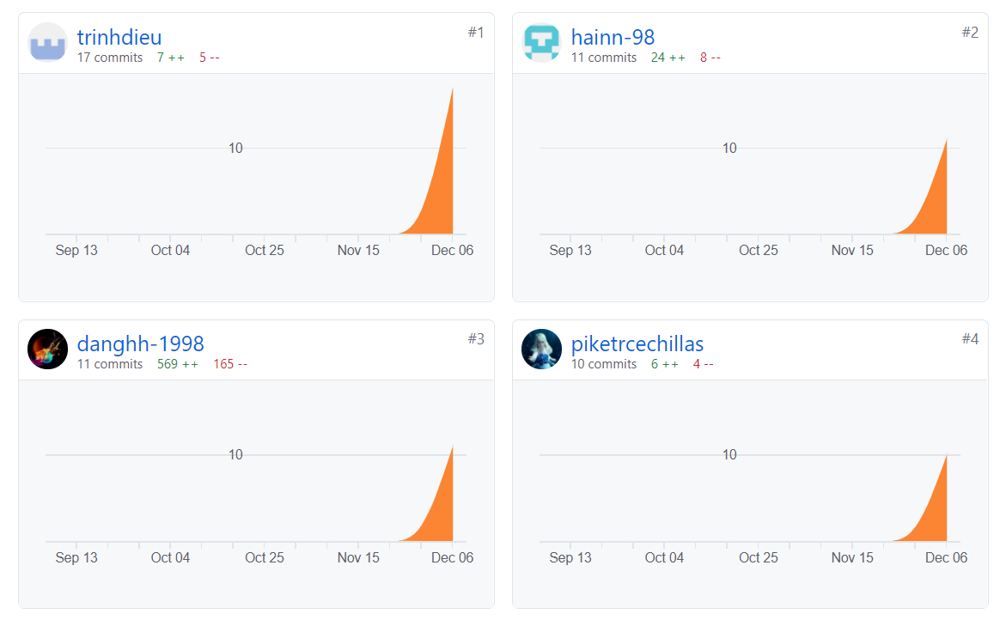

### Phân bố commit của dự án

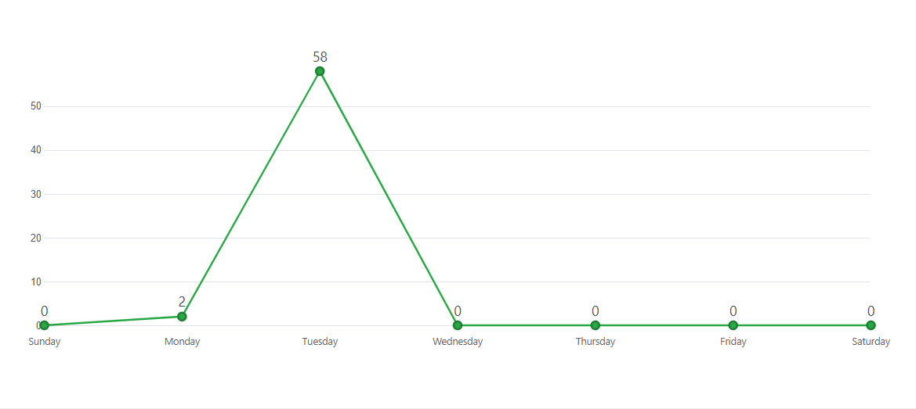

Số lượng commit trong ngày thứ 2 (07/12/2020) là 2 commits, trong ngày thứ 3 (08/12/2020) là 58 commits.

### Sơ đồ các branch được tạo ra

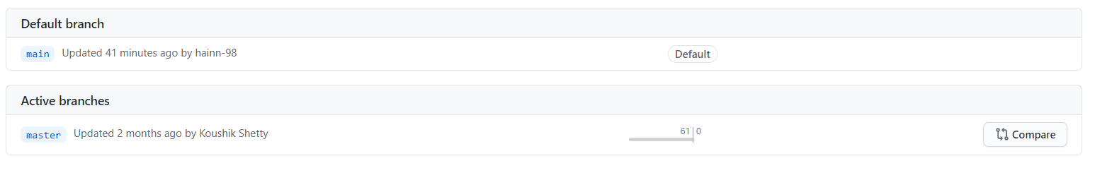

Dự án có 2 branch: 1 branch master và 1 branch main.

### Số dòng lệnh của dự án

Số dòng lệnh của dự án là 10956.

## Quản lý công việc

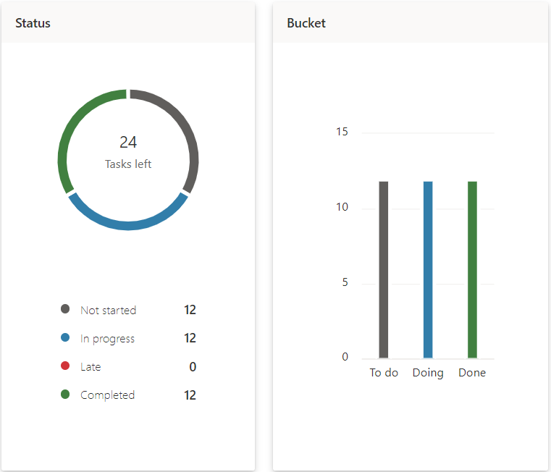

Tổng số task: 36

* Số task đã hoàn thành: 12
* Số task đang thực hiện: 12
* Số task chưa tiến hành: 12

Số lượng task của mỗi thành viên: 9

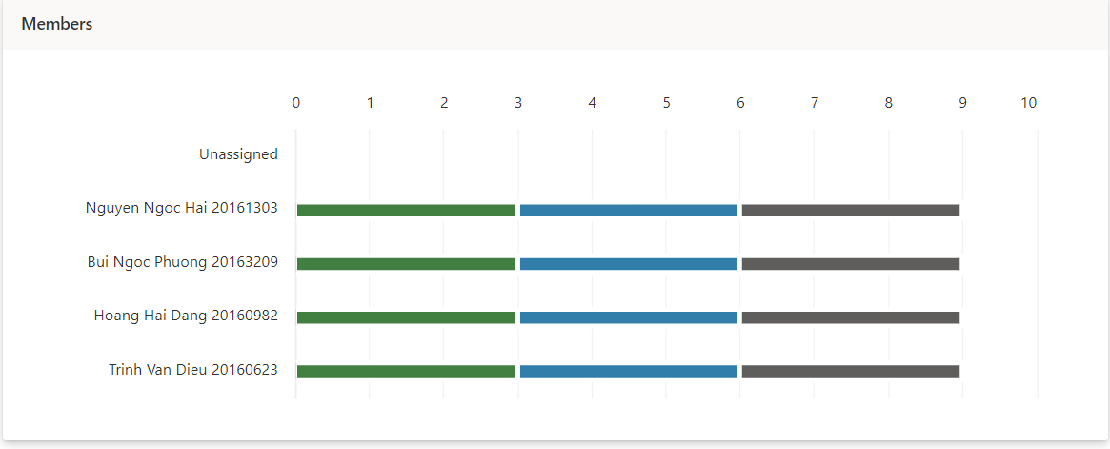

# Danh mục tài liệu liên quan

Hướng dẫn cài đặt và chạy mã nguồn: <https://github.com/OfficeDev/microsoft-teams-sample-meetings-token/blob/main/README.md>